**Solcellsanläggning 7,5 kw innehåller följande:**

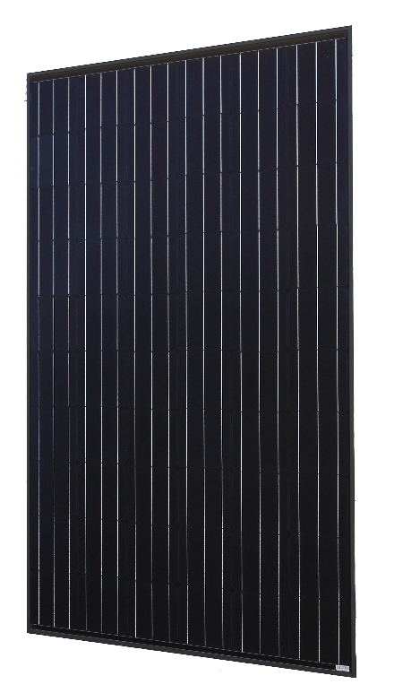 

**300w Vikram monokrystallinska solceller 25**

**Growatt , 7kw inverter 3 fas 1**

**k2- Uni Clamp mid 42mm 40**

**K2- Uni Clamp end 42mm 20**

**K2-skruvar 6*25 130**

**K2-Multi Rail 250 60**

**Mc 4 hane + hona-kontakt 4**



